**Экспозиция «Зал Памяти»**

рассказывает о патриотизме и ратных подвигах воинов и жителей тыла. В экспозиции уникальные предметы из коллекций Героев Советского Союза - наших земляков, боевые награды и подлинные предметы военного быта- немые свидетели войн разных периодов истории нашей страны. Зал Памяти одним из самых посещаемых и востребованных.

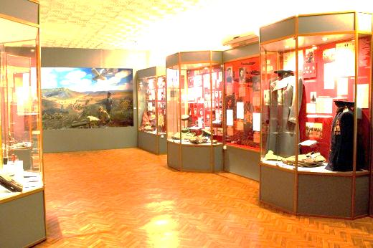

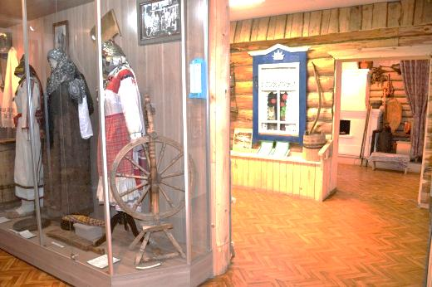

**Экспозиция «Этнография»**

рассчитана на широкую аудиторию и предполагает проведение мастер-классов и музейных занятий с «погружением» в историческую среду.

Это интерактивное пространство, где посетители знакомятся с этнографическим укладом деревни, бытом крестьян, традициями национальными особенностями коренных народов нашего района.

**Экспозиция «Природа родного края»** показывает взаимодействие природы и человека, богатство окружающей среды, земных недр и их использование, красоту и разнообразие животного и растительного мира, привлекает внимание посетителей к актуальным проблемам природопользования и экологии. Здесь биогруппы леса, степи, водоема и городской среды представлены в четырех временах года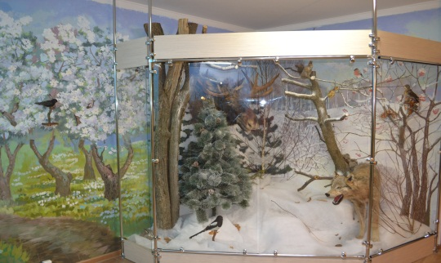

**МБУК «Лениногорский краеведческий музей»** занимает два этажа здания и площадью **380,5 кв.м**. Действуют три постоянные экспозиции: «Этнография», «Зал Памяти», «Природа родного края» и выставочный зал. Общая численность экспонатов на **1.01.2021г.** составляет **11161** единиц хранения основного фонда.

**Краткая история**

**29 августа 1983 г**. принято решение исполкомов Лениногорского городского и районного советов народных депутатов о создании Музея революционной и боевой Славы.

**8 мая 1985 г.** Открытие музея. Экспозиции: «Гражданская война в нашем крае», «Район в годы Великой Отечественной войны».

**1987 г**. Музею присвоено звание общегородского (районного) музея боевой и трудовой Славы.

**1991 г.** Музей включен в государственную сеть на правах филиала Национального музея РТ (тогда Государственного Объединенного музея ТАССР).

**1993 г.** В структуру музея вошел городской выставочный зал.

423250,РТ, г. Лениногорск, пр-т Шашина, д.18

Тел-факс: 8(85595)5-05-91

e-mail: [lkm_leninogorsk@mail.ru](mailto:lkm_leninogorsk@mail.ru)

сайт: https://muzeilens.kulturu.ru/

**2000-2004г.г.**- реконструкция здания музея.

**2005г.** Музей переименован в «Лениногорский краеведческий музей».

**8 мая 2006 г.** Открыта экспозиция «Зал Памяти».

**2013г.** Создана экспозиция «Этнография».

**2014г.** Создана экспозиция «Природа родного края».

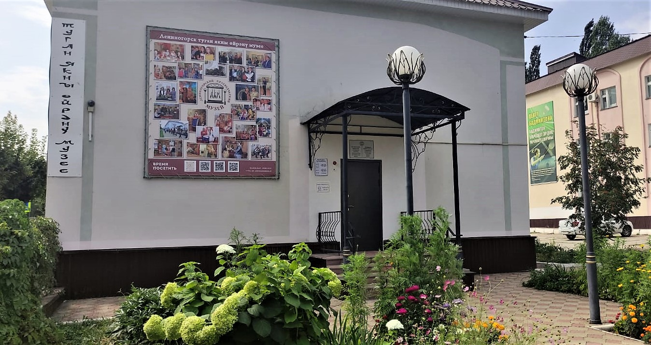

**Просветительская деятельность музея**

**ТЕМАТИЧЕСКАЯ ЭКСКУРСИЯ**

* **«Дом, который зовется музей»** Знакомство с понятием музей и его составляющими. (7+) (14+)
* **«Детям об искусстве»** Во время художественных выставок (7+)
* **«В гостях у Музейбикэ»** Знакомство с залом этнографии в игровой форме(5+)
* **«Природная кладовая» Э**кскурсия по залу Природы (7+) (14+)

**«Прикоснись к истокам»**

**музейная программа, включает игровые занятия в течение учебного года (6+) (14+)**

|  |  |
| --- | --- |
| * **«Изучаем народный костюм»** * **«Традиция ходить в гости»** * **«Как играли в старину»** | * **«Сказки моего народа»** * **«Народные праздники»** |

**ТЕМАТИЧЕСКОЕ МЕРОПРИЯТИЕ**

**«Воскрешение в памяти»** ко дню неизвестного солдата (10+)

«**Известный солдат войны**», о поисковом движении в Татарстане. (12+)

**«Строки опаленные войной»,** по письмам и документам из фонда музея. (12+)

**«Вспоминая Сталинград»,** из воспоминаний участников Сталинградской битвы. (12+)

**«Эта боль не утихнет».** ко дню вывода войск из Афганистана. (12+)

**«В ожидании чуда»** О народных традициях связанных с рождением ребенка. (14+).

**Экологическое воспитание**

**«Знатоки природы»** Экологическая викторина (7+)

**«Тропой байбака»** Познавательно- развлекательное мероприятие о сурках. (5+)

**Дни открытых дверей**

**9 мая-** День Победы

**18 мая-** Международный день музеев

**1 июня-** День защиты детей

**12 июня-** День России

**30 августа-** День Республики Татарстан

**4 ноября-** День народного единства

**Традиционные тематические мероприятия**

**Октябрь**- День пожилых

**Ноябрь**- Ночь искусств

**Ноябрь**- День матери

**Декабрь**- День инвалидов

**ТрадициоННЫЕ КОНКУРСЫ ДЛЯ учащихся Лениногорского муниципального района**

**апрель «Музей – территория молодежи»** для знатоков музея (12+)

**Ноябрь 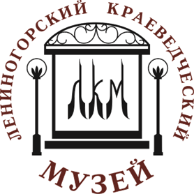«Экспонаты рассказывают»** конкурспоисково-исследовательских работ (7+)